Игровое профориентационное занятие

Социальный педагог
Большакова О.А.
«Мир профессий»
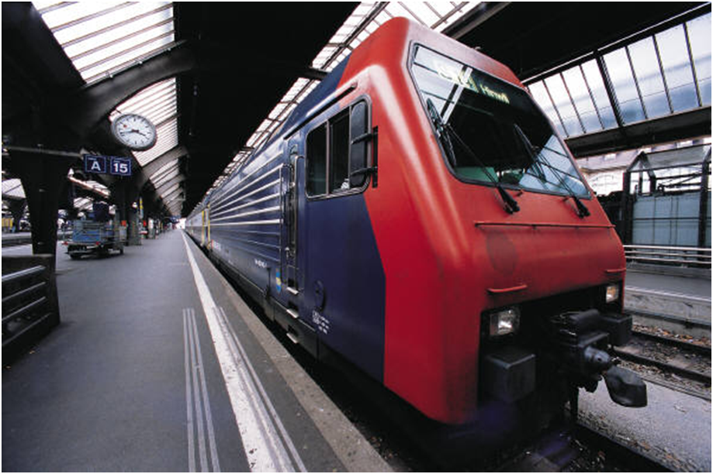
Место проведения: КГБУ «Камчатский детский дом для детей-сирот и детей, оставшихся без попечения родителей, с ограниченными возможностями здоровья», группа № 4, 16.00, игровая.
Форма: игровое профориентационное занятие.
Тема: «Мир профессий»
Программное содержание:
- Создание у воспитанников конкретно-наглядных представлений о мире профессий.
- Осознание учащимися ценности и важности профессии в современном мире.
- Получение информации о мире профессий.

Оборудование:

2 шнурка, крупные пуговицы 40 штук , мяч; мешок с содержимым: ручка, ложка, калькулятор, сотовый телефон, катушка ниток, ботинок, переноска, футболка, резиновые перчатки, фрагмент трубы, провода, компьютерный диск, книга, отвёртка, ножницы, расчёска, кисточка, микрофон; карточки с изображением и названиями профессий, карточки с наименованием продуктов, с кастрюльки из детской посуды, карточки с функциональными обязанностями профессий.

Литература: http://www.ucheba.ru/prof/857.html
http://www.proforientator.ru/mirpr/mirpr04.html

КОНСПЕКТ ЗАНЯТИЯ

1.Вводная часть (5-7 минут).
- Все Вы мечтаете поскорее вырасти и жить самостоятельно. Взрослая жизнь, конечно же очень интересная. Главное отличие взрослости от детства – это работа. Вы знаете, что все люди работают. Для того, чтобы работа приносила не только материальные блага, что немаловажно, а ещё и удовольствие, нужно выбрать профессию себе по душе. А для того, чтобы правильно выбрать, нужно знать из чего выбирать. Давайте проверим, какие профессии вам уже известны.
- Для начала, вот вам задание. Нужно назвать профессию и надеть кольцо на шнурок. Каждый последующий должен сначала повторить профессии предыдущих, а потом назвать свою профессию (профессии не должны повторяться).
- Вот видите сколько много профессий вы знаете, давайте сегодня на нашем занятии «Мир профессий» мы с вами поиграем в игры и узнаем, на сколько точно вы знаете профессии, которые называли. Может кто-то узнает что-то новое для себя. И в конце нашего игрового занятия мы с вами это проверим.
Я повесила вам подсказки в виде картинок на доске. Здесь, конечно же, не все профессии, о которых мы сегодня будем говорить, но многие. Давайте их назовём.

2. Загадка - стихотворение (7 минут)
(отгадки показывают карточками с названиями профессий)

Мы в профессии играем Саша гордо самолет
По душе их выбираем, На веревочке везет
И мечтаем поскорее Он готовится к полетам,
Стать умнее и взрослее, Значит, вырастет …(пилотом)
Чтоб не просто так мечтать,
А, кем быть, решить и стать.

У пилота Боря друг Красит краской все вокруг.  На окне рисует дождик, Значит, вырастет …(художник) | У художника сестренка  Петь умеет очень звонко.  Подпевают Насте птицы,  Значит, вырастет …(певицей)
У певицы есть соседи - Близнецы Денис и Федя. Кашу варят вечерами, Значит будут …(поварами) | Александр с другом Васей  Плавал дома на матрасе.  Ловко обогнул диван  Вася, храбрый …(капитан)
Капитана Ксюша с Жанной Заразили кашей манной.  А потом лечили сами, Стать хотят они …(врачами) | У Марины старший брат,  Он всегда помочь всем рад.  Кошек с дерева сниматель -  Миша будущий …(спасатель)
Наш спасатель ходит парой  С доброй девочкой Тамарой.  Лечит та зверей отваром,  Чтобы стать …(ветеринаром) | У ветеринара Томы  Мышки все ушли из дома.  Их найдет, всех опросив,  Тима, местный …(детектив)
Для актрис - аплодисменты  И цветы, и комплименты.  Крикнул Анечке: "Мотор!"  Слава - кино - …(режиссёр) | Продавец зимой Олегу  Продал три сугроба снега.  Крепостей Олег лепитель -  Он потомственный …(строитель)

Труд строителя всем нужен,
Нужен всем и вкусный ужин,
Доктор, чтобы всех лечил,
И учитель, чтоб учил.
Летчик нужен, чтоб летать…
Ну а ты кем хочешь стать?

Дети называют профессии, которые им нравятся.

3. Задание «Плюс и минус» и игра «Самая-самая» (10 минут)

- Сейчас я, предлагаю детям, которым уже в следующем году нужно будет выбирать профессию и училище, где их этому научат, проверить себя. Всё ли они знают о выбранной профессии. Я раздам вам карточки, которые нужно будет заполнить и объясню задание каждому. А те, кому ещё этот выбор предстоит не скоро, предлагаю поиграть в игру «Самая-самая» с Татьяной Александровной. Выходите в круг.
Задание для старших детей: «Распредели качества профессии. «Плюс» описывает достоинства, профессии , “минус” описывает все её недостатки.
1. Повар + (всегда можно вкусно поесть, работа в тёплом помещении)
- (нужно рано вставать, тяжёлые кастрюли, нужно пробовать даже те блюда, которые не любишь)
2. Плотник + (можешь сам починить мебель, сделать полезную вещь)
- (нельзя надеть красивые вещи на работу)
3. Сварщик + (можешь сам заварить протекающую трубу)
- (работа может быть на улице зимой)
4. Маляр + (сам можешь сделать ремонт)
- (дышишь вредными испарениями краски)
5. Уборщик территории + (не нужно учиться)
- (мало оплачиваемая)

Ход игры «Самая - самая»:
Нужно назвать те профессии, которые в наибольшей степени соответствуют данной характеристике. Например, характеристика - самая сладкая профессия. Какие профессии являются самыми - самыми сладкими? (кондитер, кулинар).
Характеристики:
- самая зеленая профессия (цветовод, озеленитель, овощевод и др.);
- самая волосатая профессия (парикмахер);
- самая детская профессия (детский врач – педиатр, воспитатель, учитель);
- самая смешная профессия (клоун, цирковой артист, актер);
- самая серьезная профессия (программист, военный).
- самая денежная профессия (банкир, кассир, бухгалтер);
- самая общительная профессия (учитель, продавец).
- самая ночная профессия (сторож, ночная няня);
- самая мокрая профессия (моряк, пожарный).
- самая строгая профессия (милиционер, директор);
- самая трудная (любая);
-самая болтливая профессия (телефонист, оператор сотовой связи, диктор телевидения, ведущий на радио),
Участники встают в круг, ведущий стоит в середине, называет вопрос и кидает мяч участнику: «Витя, назови мне самую зеленую профессию». Если затрудняется с ответом, помогают все.

4. Игра «Волшебный мешочек» (10 минут)
-Я принесла «Волшебный мешочек» там спрятаны предметы, которые как-то связаны с той или иной профессией, вам нужно по очереди подходить ко мне, достать предмет и угадать к какой профессии он относится, и для чего он нужен.
Ребёнок подходит к социальному педагогу.
В мешочек складываются различные предметы, связанные с разными профессиями (ручка, ложка, калькулятор, сотовый телефон, катушка ниток, ботинок, переноска, футболка, резиновые перчатки, фрагмент трубы, провода, компьютерный диск, книга, отвёртка, ножницы, расчёска, кисточка, микрофон). Вытаскивая предмет, ребенок должен угадать, люди какой профессии пользуются этим предметом, и для чего существует данный предмет.

5.Мультимедийный показ фотографий профессий.(15 минут)
1)Я хочу познакомить Вас с профессиями народов мира. Какие-то Вам знакомы, какие-то не знакомы. Я хочу, чтобы Вы посмотрели на экран и подумали, как могут называться эти профессии. Показ фотографий профессий на экране.
2) Кто – то может назвать профессии, которые увидел?
3) А теперь давайте посмотрим ещё раз на изображения этих профессий и проверим себя.

7. Подведение итогов.(5 минут)
- Какие профессии мы сегодня называли? (Дети называют профессии и нанизывают на шнурок пуговицы). Сравнивается количество пуговиц на шнурках до занятия и в конце занятия.
- Мир профессий огромен. И чем больше мы будем знать о различных профессиях, тем точнее сложится образ будущей профессии. Тем точнее вы сможете выбрать действительно ту профессию, которая вам подходит.

